|  |  |  |
| --- | --- | --- |
| Descripción: Descripción: http://www.ibeaser.com/images/logos/ESCUDO_SED_vectorizado_2.jpg | COLEGIO INSTITUTO TÉCNICO INTERNACIONAL | Descripción: Descripción: ESCUDO CITI CHICK |
| P.E.I. EDUCACIÓN EN TECNOLOGÍA Y SU INFLUENCIA EN LA CALIDAD DE VIDA |
| **GUÍA DE TRABAJO VIRTUAL**  **ÁREA: ESPAÑOL------CURSO:CUARTO—J.M**  **DOCENTE: BERTHA GALVIS** |

**GUIA # 7**

CONCEPTOS: SUSTANTIVOS Y ADJETIVOS.

1. CONCEPTOS: Leer el siguiente esquema, comprender los conceptos, registrarlos en el cuaderno.

Escribir con buena letra y buena ortografía.

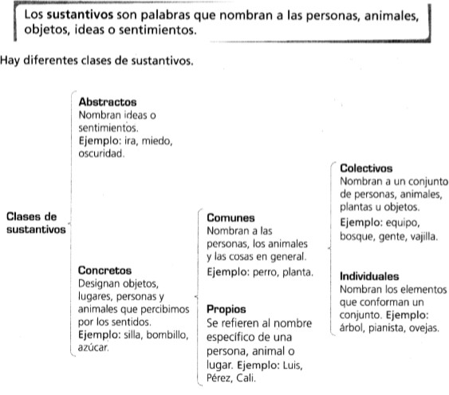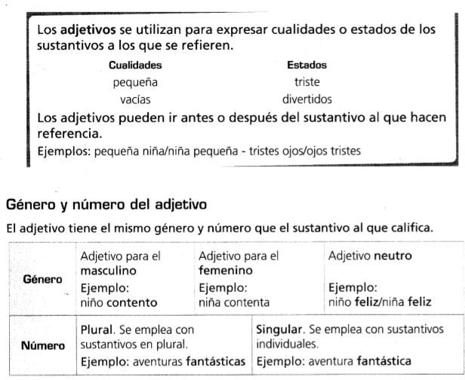

ACTIVIDADES

1.. A partir de la lectura del segundo capítulo, trabajado en la guía anterior. Colombia, mi abuelo y yo. Resuelvo siguiente el crucigrama.

PLAN LETOR: QUIERO SER SOÑADOR

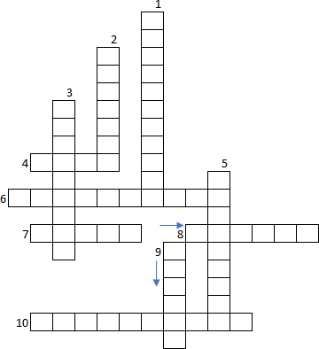

|  |  |
| --- | --- |
| **VERTICLES** | **HORIZONTALES** |
| **1. Nombre del autor del libro: Colombia mi**  **Abuelo y yo.** | **4. Característica del planeta Plutón por ser**  **el más lejano al sol** |
| **2.Esta es una cualidad de papa Sesé.** | **6.Aparato que utilizaba papa Sesé para**  **Observar el universo.** |
| **3.Objetos celestes a los cuales podeos calcular su edad, teniendo en cuenta su**  **color.** | **7.Este planeta parecía una bola roja.** |
| **5.Característica que se utiliza en el texto, para describir a los estudiosos del**  **universo.** | **8.Fue una alegría para papa Sesé ver este cometa** |
| **9.Color de las estrellas cuando son**  **jóvenes.** | **10. Lo que esculcaba papa Sesé** |

Actividad: 2. Tomo las palabras del crucigrama y las clasifico según sea Sustantivo o adjetivo.

Las escribo en la casilla correspondiente.

|  |  |
| --- | --- |
| SUSTANTIVO. | ADJETIVO. |
|  |  |
|  |  |
|  |  |
|  |  |
|  |  |
|  |  |

Actividad # 3. Leo el capítulo 3º del libro y de las páginas 26 y 27 realizo la siguiente actividad

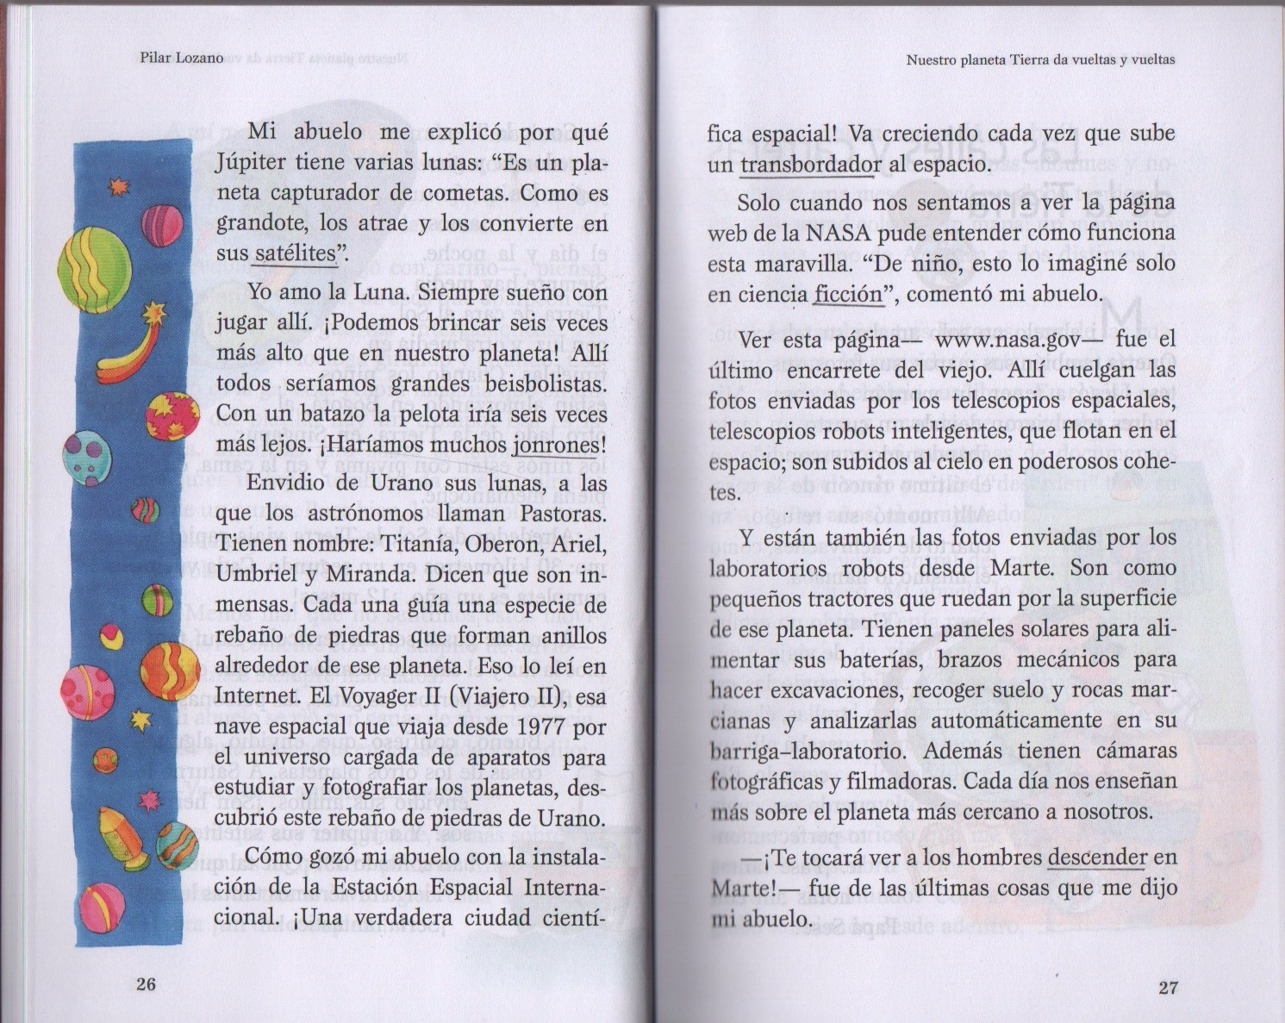

Realizo un listado de 8 sustantivos propios 8 sustantivos concretos que encuentre en el texto.

|  |  |  |
| --- | --- | --- |
| Sustantivos propios | Sustantivos concretos | En este texto solo hay un sustantivo  colectivo .escríbelo |
|  |  |  |
|  |  |  |
|  |  |  |
|  |  |  |
|  |  |  |
|  |  |  |
|  |  |  |